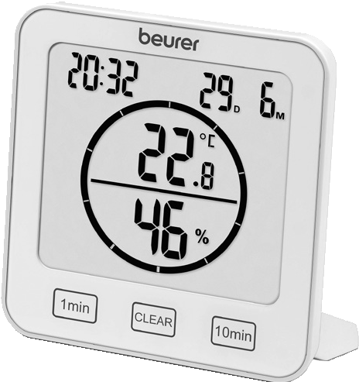
HM 22

Uputstvo za upotrebu

Pažljivo pročitajte ovo uputstvo za upotrebu, sačuvajte ga za kasniju upotrebu,
učinite ga dostupnim i za druge korisnike i pridržavajte se napomena.

Poštovani kupci,
Radujemo se što ste se odlučili za jedan proizvod iz našeg asortimana. Mi stojimo iza kvalitetnih i ispitanih proizvoda sa polja toplote, blage terapije, masažera, mjerenja težine, krvnog pritiska, tjelesne temperature, pulsa i zraka. Molimo da ova uputstva pažljivo pročitate, sačuvate ih za kasniju upotrebu, učinite ih dostupnim trećim licima i poštujete upozorenja.
Srdačni pozdravi,
Vaš Beurer tim

Sadržaj:
1. Upoznajte Vaš uređaj 8. Upotreba
2. Uključeno u isporuku 8.1. Standardni način rada
3. Znakovi i simboli 8.2. Tajmer
4. Upotreba u skladu s predviđenom namjenom 9. Čišćenje i održavanje
5. Upozorenja i sigurnosne napomene 10. Šta uraditi u slučaju problema?
6. Opis uređaja 11. Odlaganje
7. Rukovanje 12. Tehnički podaci
7.1. Umetanje baterija
7.2. Podešavanje za datum/vrijeme/
jedinicu temperature
7.3. Vraćanje na fabrička podešavanja
- Upoznajte Vaš uređaj
Pomoću termo higrometra HM 22 možete izmjeriti trenutnu sobnu temperaturu i relativnu vlažnost i očitati ih sa displeja. Dodatno, termo higrometar ima tajmer koji možete podesiti.
Zbog svoje zgodne veličine, termo higrometar možete postaviti bilo gdje. Na poleđini termo higrometra nalazi se dio za fiksiranje koji možete koristiti za pričvršćivanje uređaja na zid.

- Uključeno u isporuku
1x termo higrometar
2x AAA baterije
1x set ovih uputstava za upotrebu

- Znakovi i simboli
Sljedeći simboli se koriste na uređaju, u ovom uputstvu za upotrebu, na pakovanju i na tipskoj pločici uređaja i dodataka.

 | UPOZORENJE | Upute upozorenja koje ukazuju na opasnost od ozljeda ili oštećenja zdravlja
 | VAŽNO | Sigurnosna napomena vezana uz mogućnost oštećenja uređaja/dodataka
 | Napomena | Napomena o važnim informacijama
 | Pročitajte uputstvo za upotrebu
CE oznaka
Ovaj proizvod zadovoljava zahtjeve važećih evropskih i nacionalnih direktiva
 | Odlaganje u skladu s Uredbom EZ za stare elektronske i elektroničke uređaje – WEEE (Waste Electrical and Electronic Equipment)
 | Baterije koje sadrže štetne materije nemojte odlagati sa kućnim otpadom
 | Proizvođač
 | Ambalažu odložite na ekološki prihvatljiv način
 | Proizvodi dokazano ispunjavaju zahtjeve Tehničkih propisa EAEU
- Upotreba u skladu s predviđenom namjenom
UPOZORENJE
Uređaj je isključivo namijenjen za mjerenje vlažnosti i sobne temperature.
Uređaj je namijenjen isključivo za privatnu upotrebu. Koristite uređaj samo za svrhu za koju je razvijen i na način naveden u ovim uputstvima za upotrebu. Svaki oblik nepravilne upotrebe može biti opasan! Proizvođač nije odgovoran za štetu nastalu neprimjerenim ili nepravilnim korištenjem.
- Upozorenja i sigurnosne napomene
UPOZORENJE
- Držite materijal za pakovanje van domašaja dece. Postoji opasnost od gušenja.
- Uređaj nije igračka. Čuvati van domašaja djece.
- Ni u kom slučaju ne biste trebali sami otvarati ili popravljati uređaj, jer se nakon toga više ne može garantovati besprijekorna funkcionalnost. Nepoštivanje ovoga će poništiti garanciju.
- Za popravke, obratite se korisničkoj službi ili ovlaštenom prodavaču.
- Držite uređaj dalje od otvorenog plamena (npr. svijeće).
- Nikada ne uranjajte uređaj u vodu ili druge tečnosti.
- Nikada nemojte koristiti uređaj ispod pokrivača, kao što je deka ili jastuk.
- Nemojte koristiti uređaj napolju.
Napomene o rukovanju baterijama

UPOZORENJE
- Ako vaša koža ili oči dođu u dodir s tekućinom iz baterije, isperite zahvaćena područja vodom i potražite medicinsku pomoć.
- Opasnost od gušenja! Mala djeca mogu progutati i ugušiti se baterijama.
Stoga, baterije čuvajte izvan dohvata male djece.
- Obratite pažnju na znakove polariteta plus (+) i minus (-).
- Ako je baterija iscurila, stavite zaštitne rukavice i očistite odjeljak za baterije suhom krpom.
- Zaštitite baterije od prekomjerne topline.
- Opasnost od eksplozije! Ne bacajte baterije u vatru.
- Nemojte puniti baterije ili njima praviti kratki spoj.
- Ako se uređaj neće koristiti relativno dugo, izvadite baterije iz odeljka za baterije.
- Koristite samo identične ili odgovarajuće tipove baterija.
- Uvijek zamijenite sve baterije istovremeno.
- Ne koristite punjive baterije.
- Nemojte rastavljati, otvarati ili lomiti baterije.

VAŽNO
- Zaštitite uređaj od udaraca, vlage, prašine, hemikalija, značajnih fluktuacija temperature, direktne sunčeve svjetlosti, prskanja i pijeska i obezbijedite da su izvori toplote na dovoljnoj udaljenosti (pećnice ili grijači).
- Ne stavljajte nikakve predmete na uređaj.
- Očistite uređaj vlažnom krpom. Nemojte koristiti abrazivne proizvode za čišćenje.
- Koristite i čuvajte uređaj na temperaturi prostora između -10°C i 50°C. Više ili niže temperature mogu oštetiti uređaj.
- U promjenljivom okruženju, uređaju je potrebno 10 minuta da pruži pouzdano mjerenje.
- Prije prve upotrebe uređaja, uklonite zaštitnu foliju sa displeja.

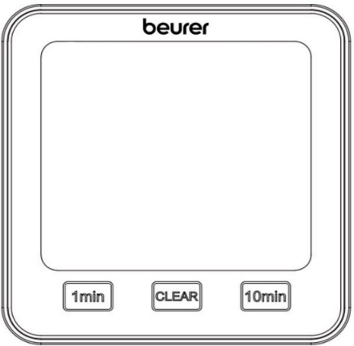
- Opis uređaja

Prednji dio
1 2 3 4

1 Dugme [1 min]
2 Dugme [CLEAR]
3 Dugme [10 min]
4 Displej

Stražnji dio

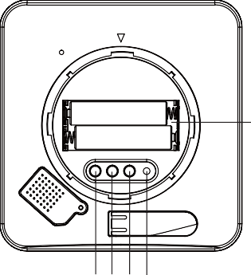
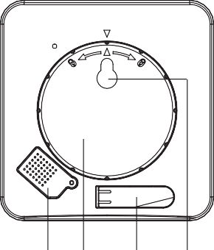
TIME UP/CF DOWN RESET

9

1 2 3 4 5 6 7 8
1 Poklopac senzora | 5 Dugme za vrijeme [TIME]
2 Poklopac odjeljka za baterije | 6 Dugme [UP/CF]
3 Stalak na rasklapanje | 7 Dugme [DOWN]
4 Montažni element | 8 Dugme [RESET]
 | 9 Odjeljak za baterije
- Rukovanje
  - Umetanje baterija
Napomena
Prije nego što počnete koristiti termo higrometar, prvo morate ubaciti dvije AAA baterije (uključene u isporuku) u odjeljak za baterije. Postupite na sljedeći način:
1. Okrugli poklopac odjeljka za baterije nalazi se na zadnjoj strani termo higrometra.
Okrenite poklopac odjeljka za baterije u smjeru suprotnom od kazaljke na satu.
Sada uklonite poklopac odjeljka za baterije.
2. Umetnite dvije AAA baterije koje su uključene u isporuku u odjeljak za baterije.
Prilikom umetanja baterija, obratite pažnju na ispravan polaritet (+/-),
kao što je prikazano u odjeljku za baterije. Čim su baterije ispravno umetnute,
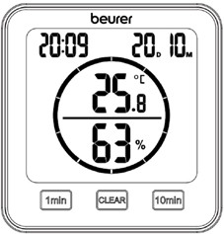
svi elementi displeja se pojavljuju na displeju na 3 sekunde.
Termo higrometar se tada automatski prebacuje u standardni način rada.
3. Prije nego što vratite poklopac odjeljka za baterije, prvo morate da
podesite datum i vrijeme. Da biste to učinili, slijedite upute u sljedećem odjeljku.

  - Postavka za datum/vrijeme/jedinicu temperature
1. Za prebacivanje između 12 i 24-satnog režima, pritisnite dugme [TIME]. Za prebacivanje između Celzijusa (°C) i Farenhajta (°F), pritisnite dugme [UP/CF].

2. Redoslijed u meniju postavki je:
Godina -> Mjesec -> Dan -> Sat -> Minuta

Da biste pristupili meniju postavki, pritisnite i držite dugme [TIME] 3 sekunde. Godina počinje da treperi na displeju.

3. Podesite tekuću godinu pomoću dugmadi [UP/CF]/[DOWN]. Potvrdite pomoću dugmeta [TIME]. Mjesec sada treperi na displeju.

4. Sada postavite mjesec, dan, sat i minute jedne za drugim na isti način pomoću dugmadi [UP/CF]/[DOWN] i potvrdite svaki pomoću tipke [TIME].
Ako ne pritisnete nijedno dugme 7 sekundi u meniju podešavanja, automatski ćete izaći iz menija podešavanja.
5. Vratite poklopac odjeljka za baterije na odjeljak za baterije.
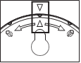
6. Da biste zatvorili poklopac odjeljka za baterije, okrenite ga u smjeru
kazaljke na satu dok ne osjetite da je čvrsto kliknuo na svoje mjesto. Uvjerite se
da se oznake strelica na uređaju i poklopcu odjeljka za baterije poklapaju.

7. Možete koristiti preklopni stalak da napravite samostalni uređaj ili ga možete
montirati na zid pomoću montažnog elementa (na stražnjem dijelu uređaja).

  - Vraćanje na fabrička podešavanja
Da biste vratili datum i vrijeme na fabrička podešavanja, kratko pritisnite dugme [RESET] koristeći šiljasti predmet.

- Upotreba
Termo higrometar ima standardni način rada i tajmer način rada.

  - Standardni način rada
Ako ne pritisnete nijedno dugme na termo higrometru, na displeju se automatski prikazuje standardni način rada.
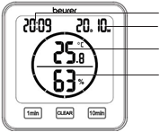
Vrijeme
Datum (D=dan, M=mjesec)

Sobna temperature
Relativna vlažnost
Napomena
Nakon prve upotrebe može proći 10 minuta dok se ne prikažu tačna temperatura i vlažnost.

  - Tajmer
Takođe možete podesiti tajmer do 99 minuta na termo higrometru.

1. Da biste pokrenuli tajmer, podesite željeno trajanje tajmera pomoću dugmeta [1 min] i dugmeta [10 min]. Podešeno trajanje tajmera pojavljuje se u sredini displeja. Ako ne pritisnete nijedno dugme 3 sekunde, tajmer se automatski pokreće zvučnim signalom. Ponovo se oglasi zvučni signal kada tajmer istekne. Da biste isključili zvučni signal, pritisnite dugme [CLEAR].

2. Da biste ranije prekinuli tajmer, pritisnite dugme [CLEAR].
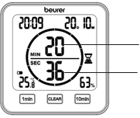

Preostale minute na tajmeru

Preostale sekunde na tajmeru

- Čišćenje i održavanje

VAŽNO
- Očistite uređaj vlažnom krpom. Nemojte koristiti abrazivne proizvode za čišćenje ili tvrde četke.
- Ni pod kojim okolnostima tečnost ne smije ući u uređaj.
- Ako ne planirate da koristite uređaj duži vremenski period, preporučujemo da ga čuvate u originalnom pakovanju u suhom okruženju, pazeći da ga ne opterećuju dodatni predmeti.

- Šta uraditi u slučaju problema?
Problem | Mogući uzrok | Rješenje
Uređaj se ne može uključiti | Prazne baterije | Umetnite nove baterije
se pojavljuje na displeju | Baterije su skoro prazne | Umetnite nove baterije
Uređaj se neće uključiti iako su umetnute nove baterije | Uređaj je neispravan | Obratite se korisničkoj službi
LL.L se pojavljuje na displeju | Sobna temperatura ispod -10°C (14°F) | Sobna temperatura je izvan opsega mjerenja
HH.H. se pojavljuje na displeju | Sobna temperatura iznad 50°C (122°F) | Sobna temperatura je izvan opsega mjerenja
LL se pojavljuje na displeju | Relativna vlažnost ispod 20% | Relativna vlažnost vazduha je izvan opsega merenja
HH se pojavljuje na displeju | Relativna vlažnost iznad 95% | Relativna vlažnost vazduha je izvan opsega merenja
Uređaj prikazuje netačnu temperaturu i relativnu vlažnost ili ih uopće ne prikazuje | Promjena okoline | Nakon prve upotrebe, može proći 10 minuta dok se ne prikažu tačni podaci

- Odlaganje

Zbog očuvanja okoliša, uređaj koji je izašao iz upotrebe nemojte odlagati u kućni otpad.
Odložite uređaj u odgovarajući lokalni centar za reciklažu otpada u vašem mjestu.
Koristiti uređaj u skladu s direktivom EZ - a WEEE (Waste Electrical and
Electronic Equipment). Ako imate bilo kakvih pitanja, obratite se komunalnim
centrima nadležnim za odlaganje smeća.
Baterije se ne smiju odlagati u kućni otpad. Mogu sadržavati otrovne teške metale i podliježu posebnom tretmanu otpada.
Simboli navedeni dolje, odštampani su na baterijama koje sadrže štetne tvari:
Pb = Baterija sadrži olovo
Cd = Baterija sadrži kadmij
Hg = Baterija sadrži živu

- Tehnički podaci

Tip | HM 22
Broj artikla | 678.04
Napajanje | 2 x 1.5 V AAA LR03 baterije
Težina | 135 g (bez baterija)
Dimenzije | 110 x 105 x 29.5 mm
Raspon mjerenja temperature | od -10 do 50°C (14 to 122°F)
Raspon mjerenja vlažnosti | od 20 do 95% relativne vlažnosti

